vffiy
ЗАКАЗЧИК: ООО «Газпром газораспределение Самара»
Исполнитель: ООО «ТЕРРА»
Газопровод межпоселковый от ГРС с.п. Калиновка до комплекса по производству и переработке мяса птицы муниципального района Сергиевский Самарской области,
код стройки 63/760-1
Материалы по обоснованию проекта планировки территории для размещения линейного объкта регионального значения. Графическая часть
008/16-01 -ПП
Том
(Утверждаемая часть)
г.о. Тольятти 2016 г.

ФТЕРРА У
ЗАКАЗЧИК: ООО «Газпром газораспределение Самара» ИСПОЛНИТЕЛЬ: ООО «ТЕРРА»
Газопровод межпоселковый от ГРС с.п. Калиновка до комплекса по производству и перера-
ботке мяса птицы муниципального района Сергиевский Самарской области,
код стройки 63/760-1
Материалы по обоснованию проекта планировки территории для размещения линейного объкта регионального значения. Графическая часть
008/16-01-ПП
Том 3.
(Утверждаемая часть)
А. А. Бабич
г.о. Тольятти 2016 г.

Г nrnarnRaH
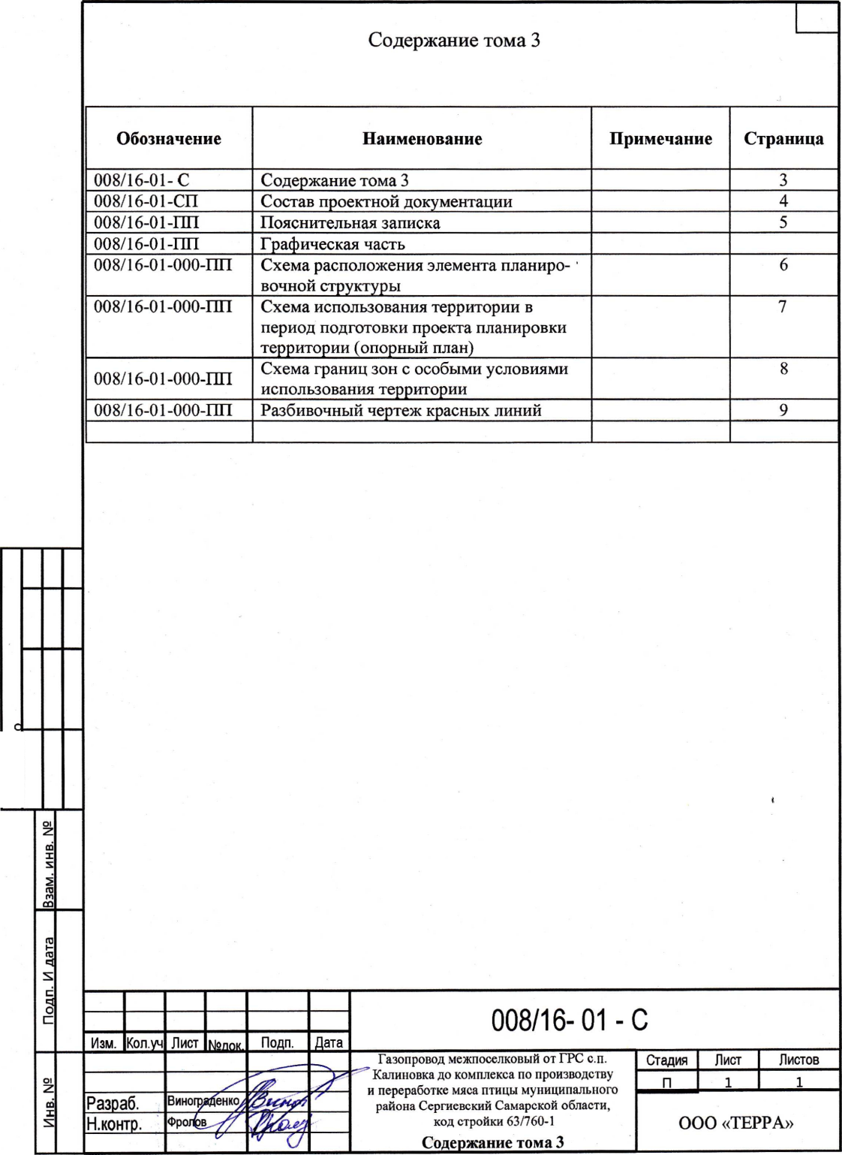
Согласован
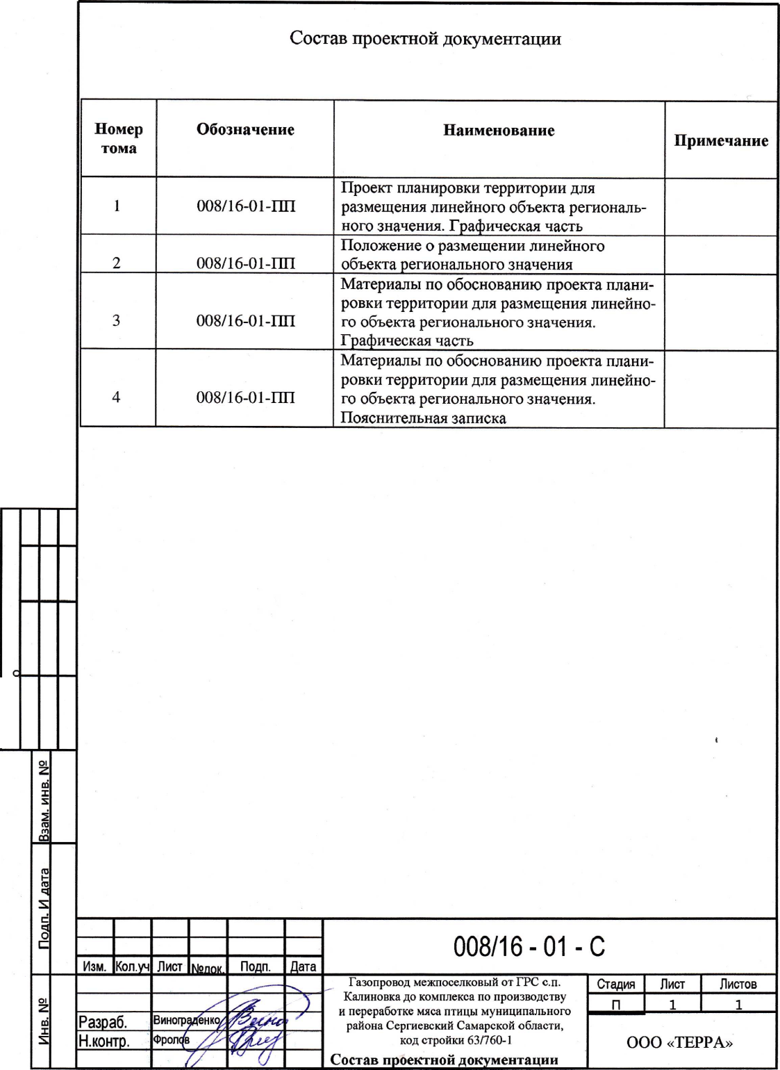

оЗ
н
оЗ
п
К
оа
о
К
с
п
о
с
ч
ю
£
оа
к
К
оа
к
к
сЗ
со
m
сЗ
Н
сЗ
оа
о
S
с
fct
о
С
Пояснительная записка.
В составе Тома 3 выполнены следующие карты-схемы:
- Схема расположения элемента планировочной структуры;
- Схема использования территории в период подготовки проекта планировки территории;
- Схема границ зон с особыми условиями использования территории;
- Разбивочный чертеж красных линий.
В состав Тома 3 не вошли следующие карты-схемы:
- Схема организации улично-дорожной сети, т.к. данная организация не предусмотрена;
- Схема границ территорий объектов культурного наследия, т.к. согласно письму управления государственной охранны объектов культурного наследия Самарской области №43/105 от 14.01.2016г., на территории проектируемого объекта объекты культурного наследия отсутствуют;
- Схема вертикальной планировки территории и инженерной подготовки территории, т.к. данные мероприятия не предусмотрены;
- Схема инженерного обеспечения территории, т.к. прокладка инженерных сетей обеспечения не предусмотрена;
- Схема границ территорий, подверженых риску возникновения пожаров, чрезвычайных ситуаций природного и техногенного характера, т.к. территории подверженные риску отсутствуют;
- Схема поперечных профилей улиц и проездов, т.к. не предусмотрено развитие улиц, дорог и внутриквартальных проездов.
- Схема резервируемых земель, т.к. резевирование земельных участков или частей земельных участков не предусмотрено для данного объекта.
Изм. | Лист | № докум. | Подп. | Дата
ч
ч
о
с
щ
оа
к
К
Лист
Настоящий документ не подлежит размножению или передаче другим организациям и лицам без согласия ООО «ТЕРРА»

ПРОЕКТ ПЛАНИРОВКИ ТЕРРИТОРИИ

Схема расположения элемента планировочной структуры

Условные обозначения

Территориальные границы
Граница сельского поселения
Ш
ушествпошие
рланпру
емьн

Функциональные зоны
Зона градостроительного использования Зона производственного использования
Зона инженерной и транспортной инфраструктуры Зона сельскохозяйственного использования Зона специального назначения

Прочие объекты
Существующие [Тланируемы^
Г раница лесничеств Леса
Водоем (озеро, пруд, обводненный карьер, водохранилище) Водоток (река, ручей, канат)
008/16-01 -000-ПП
Газопровод межпоселковый от ГРС с.п. Калиновка до комплекса
по производству и переработке мяса птицы муниципального района
Сергиевский Самарской области, код стройки 63/760-1
ежпоселковый газопровод
сокого давления (1,2 МПа)
ма расположения элемента
планировочной структуры
(Масштаб 1:10000)
Стадия | Лист | Листов
ПП | 1
ООО "ГЕРРА"

0
1
о
СО
0
- I
О
с:
си
о
и
г
о
СП
со
а
•=:
со
о
OI
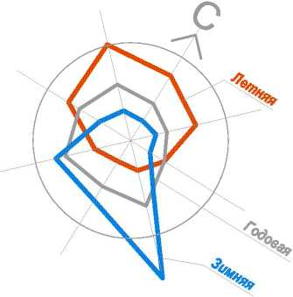
Кран шаровой
в подземном исполнении
с выводом
под ковер в ограждении ПК17 +14,5 м
(компл. ИЛО)

63:31:1601001:28
0315x35,2
асфальтированная автомобильная дорога к комплексу по переработка птицы (без категории)

63:31:1601001:28

63:31:1601001:28

ПРОЕКТ ПЛАНИРОВКИ ТЕРРИТОРИИ

Схема использования территории в период подготовки проекта планировки территории
 |  |  | 0ПR/1^ 01 00 | 0-ПП
 |  |  | UV/О/ Ю —U I⁻\J\J
 |  |  | Газопровод межпоселкобый от ГРС с.п. Ка | линоВка Во комплекса цы муниципального района >йки 63/760-1
 |  |  | произВоВстВу и переработке мяса пти
Изм. | Кол. | Лист | бок ^^{QMQ}P^{CK0}^ области, коВ стрс
Выполнил |  | ЗинограВенко 1 МГ'ЧГППГГ' лкпР||,1П •'mnnnnfinfl |  | Стадия | Лист | Листов
Н,Контроль |  | Фролов д^7ж1 Р РА ~ 1 11 |  | ПП | 1
ГИП |  | _{Г} - . .<х п fcjdmin I «Высокого ВаВления (1,2 МПа)
 |  | /«Е)£ёма использования территории |  | ООО "ТЕРРА"
 |  | и периоо пооготооки проекти планировки территории
 |  | .! (М 1:1000)
Категория земель: земли сельскохозяйственного назначения
В соответствии с материалами разведочных археологических работ, выявлено, что объекты археологического наследия: курганные могильники Суходол III, Суходол IV, Калиновка IV и одиночный курган Калиновка расположены вне границ земельного участка.
Существующие красные линии и линии регулирования застройки отсутствуют.
1 Кран шаровой
в подземном исполнении с выводом под ковер в ограждении ПК5 +34,0 м
(компл. ИЛО)

63*31:0000000:624
Экспликация границ земельных участков, временно отводимых на
период строительства
номер на схеме | Наименование землепользователей и землевладельцев | Площадь отчуждаемых земель во временное пользование, га | Категория земель
1 | Аренда, ООО "Европейские биологические технологии" м.р. Сергиевский Самарской области 63:31:0000000:593 | 1,2008 | Земли сельскохозяйственного назначения
2 | Государственная собственность, которая не разграничена | 0,0292 | Земли сельскохозяйственного назначения
3 | Частная собственность, ООО "Европейские биологические технологии” м.р. Сергиевский Самарской области. 63:31:0000000:624 | 0,0199 | Земли сельскохозяйственного назначения
4 | Частная собственность, ООО "Европейские биологические технологии" м.р. Сергиевский Самарской области.  63:31:1601001:28 | 1,8479 | Земли сельскохозяйственного назначения
Итого, га | 3,0978
Г4
/6Ш5х35Д
УСЛОВНЫЕ ОБОЗНАЧЕНИЯ

- Границы земельных участков по сведениям ГКН
- Трасса проектируемого газопровода
- Полоса отвода проектируемого газопровода
- Проектируемая граница земельного участка, отводимая на период строительства
из ЗУ с КН 63:31:0000000:593
- Проектируемая граница земельного участка, отводимая на период строительства
из государственной собственности, которая не разграничена
- Проектируемая граница земельного участка, отводимая на период строительства
из ЗУ с КН 63:31:0000000:624
- Проектируемая граница земельного участка, отводимая на период строительства
из ЗУ с КН 63:31:1601001:28
- Обозначение в таблице "Экспликация границ земельных участков, временно отводимых на период строительства"

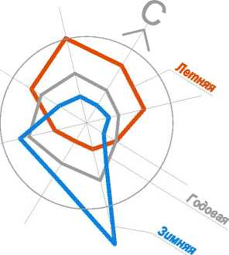

ПРОЕКТ ПЛАНИРОВКИ ТЕРРИТОРИИ

Схема границ зон с особыми условиями
использования территории
о
£
а
а
го
ГО
О
ГО
о
УСЛОВНЫЕ ОБОЗНАЧЕНИЯ
- Границы земельных участков по сведениям ГКН
- Трасса проектируемого газопровода
- Полоса отвода проектируемого газопровода
//// ~ Охранная зона ЛЭП 35 кВ ^\\\^ - Водоохранная зона
Категория земель: земли сельскохозяйственного назначения
Территории подверженные риску возникновения чрезвычайных ситуаций отсутствуют
В соответствии с материалами разведочных археологических работ, выявлено, что объекты археологического наследия: курганные могильники Суходол III, Суходол IV, Калиновка IV и одиночный курган Калиновка расположены вне границ земельного участка.
асфальтированная автомобильная дорога к комплексу по переработке птицы (без категории)
63:31:1601001:28
Изм. | Кол. | Лист |  | еш/ |  | 1шпа\
Выполнил |  | ВиногрпЗе! |  |  |  | А »
Н.Контроль |  | Фро/тб J
ГИП |  | Бабич Д яр |  |  |  | щ

008/16-01-000-ПП
ГазопроВоЭ межпоселкоВый от ГРС с.п. Калиновка Зо комплекса о произВоЗстбу и переработке мяса птицы муниципального района ергиеВский Самарской области, коЗ стройки 63/760-1
МежпоселкоВый газопробоЗ Высокого Эабления (1,2 МПа)
Схема границ зон с особыми обиями использования террип
(М 1:1000)
(таЗия
ПП
Лист
Листов
ООО "ТЕРРА"

"УТВЕРЖДЕНО"
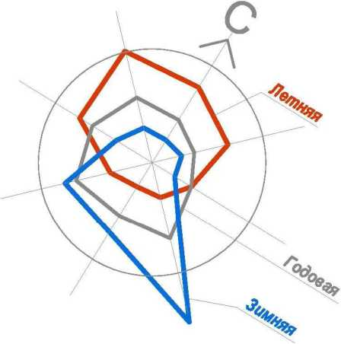

ПРОЕКТ ПЛАНИРОВКИ ТЕРРИТОРИИ

Разбивочный чертеж красных линий
Per. №
от 20 г.

Поперечный профиль (Масштаб 1:200)

Разрез 1-1

Разрез 3-3
л
12.0
1Ш
7^
О
О
ГО
о
си
р
о
2а
fD
ГО
ш
та
ТО
Р
п
х
Р
20
7'
X-
29.4
та
"О
Р
7'
1C
го
Z
го
2а
та
о
СР
ГО
р
ы
о
р
ТО
О
О
О
си

Разрез 2-2

Разрез 4-4

30.0
7'

ш
7^{е}-
п
О
та
о
го
о
си
р
ОЭ
2а
ГО
X
с
20
То
13,0
20,0
7'
1C
го
Z
го
2а
та
о
о>
го
р
ы
о
о
"О
о
о>
о
си
р
СО
о
и
р
го
о

>4,

СО
Z
р
го
со
р
Ё
р
то
го
о
то
о
УК

У
/
1-1
“Г
-&
полоса отвода проектируемого газопровода
э

1
с
-с
CD
О

%
СО
§
а>
Ьэ

§
сл
m

Устанавливаемые красные линии
Ном | Им? | Дирекц, угол | Рас-ние | X | У
1 |  |  |  | 5962448,20 | 250380,89
 |  | 58^{s} 29' 07" | 59,04
г | 2 |  |  | 5962479,06 | 250431,22
 |  | 330^{й} 55' 36" | 185,27
3 | с |  |  | 5962640,99 | 250341,19
 |  | 241° 10' 37" | 112,61
4 | 4 |  |  | 5962586,70 | 250242,53
 |  | 15Г 10' 40" | 183,16
5 | с; |  |  | 5962426,23 | 250330,83
 |  | 241° 09' 33" | 21,85
6 | 6 |  |  | 5962415,69 | 250311,69
 |  | То  LO  ■Tj-  OJ  со  со  си | 916,98
7 | 7 |  |  | 5961935,42 | 249530,54
 |  | 328^{й} 25' 26" | 17,82
8 | 8 |  |  | 5961950,60 | 249521,21
 |  | 53^{й} 07' 48" | 1,90
9 | с |  |  | 5961951,74 | 249522,73
 |  | 58° 24' 55" | 919,81
10 | 1C |  |  | 5962433,50 | 250306,29
 |  | ЗЗГ 10' 31" | 182,96
11 | 11 |  |  | 5962593,79 | 250218,08
 |  | 61° 10' 36" | 130,53
12 | 12 |  |  | 5962656,72 | 250332,44
 |  | 330^{й} 55' 35" | 47,00
13 | 12 |  |  | 5962697,80 | 250309,60
 |  | 241^{й} 01' 17" | 60,00
14 | 14 |  |  | 5962668,73 | 250257,11
 |  | 331° 01' 11" | 20,16
15 | 15 |  |  | 5962686,37 | 250247,34
 |  | 252° 21' 14" | 103,58
16 | 16 |  |  | 5962654,97 | 250148,63
 |  | 352^{й} 44' 07" | 57,57
17 | 17 |  |  | 5962712,08 | 250141,35
 |  | 61^{й} 01' 50" | 80,27
18 | 18 |  |  | 5962750,96 | 250211,58
 |  | 331^{й} 01' 40" | 56,01
19 | 19 |  |  | 5962799,96 | 250184,45
 |  | 61^{й} 01' 43" | 36,11
20 | 2С |  |  | 5962817,45 | 250216,04
 |  | 331° 07' 51" | 6,90
21 | 21 |  |  | 5962823,49 | 250212,71
 |  | 241° 06' 16" | 114,94
22 | 22 |  |  | 5962767,95 | 250112,08
 |  | 353^{й} 40' 59" | 21,63
23 | 22 |  |  | 5962789,45 | 250109,70
 |  | 61^{й} 06' 13" | 128,53
OJ | 24 |  |  | 5962851,56 | 250222,23
 |  | 151^{й} 15' 36" | 0,71
25 | 25 |  |  | 5962850,94 | 250222,57
 |  | 61° И' 23" | 38,/0
26 | 26 |  |  | 5962869,59 | 250256,48
 |  | 331° ОГ 52" | 74,43
27 | 27 |  |  | 5962934,71 | 250220,43
 |  | 241^{й} 01' 35" | 70,56
ГО  со | 28 |  |  | 5962900,53 | 250158,70
 |  | 331^{й} 01' 36" | 59,50
29 | 29 |  |  | 5962952,58 | 250129,88
 |  | 61° 01' 41" | 100,00
30 | ЗС |  |  | 5963001,02 | 250217,37
 |  | 151° 01' 36" | 134,00
31 | 31 |  |  | 5962883,79 | 250282,28
 |  | 61^{й} 10' 37" | 45,41
32 | 32 |  |  | 5962905,68 | 250322,06
 |  | 151^{й} 10' 30" | 241,11
33 | 32 |  |  | 5962694,44 | 250438,31
 |  | 241^{й} 10' 40" | 80,86
34 | 34 |  |  | 5962655,46 | 250367,47
 |  | 150^{й} 55' 38" | 183,88
35 | 35 |  |  | 5962494,75 | 250456,82
 |  | 58^{й} 29' 46" | 53,51
36 | 36 |  |  | 5962522,71 | 250502,44
УЧ,
у.
\
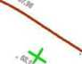
полоса отвода проектируемого газопровода
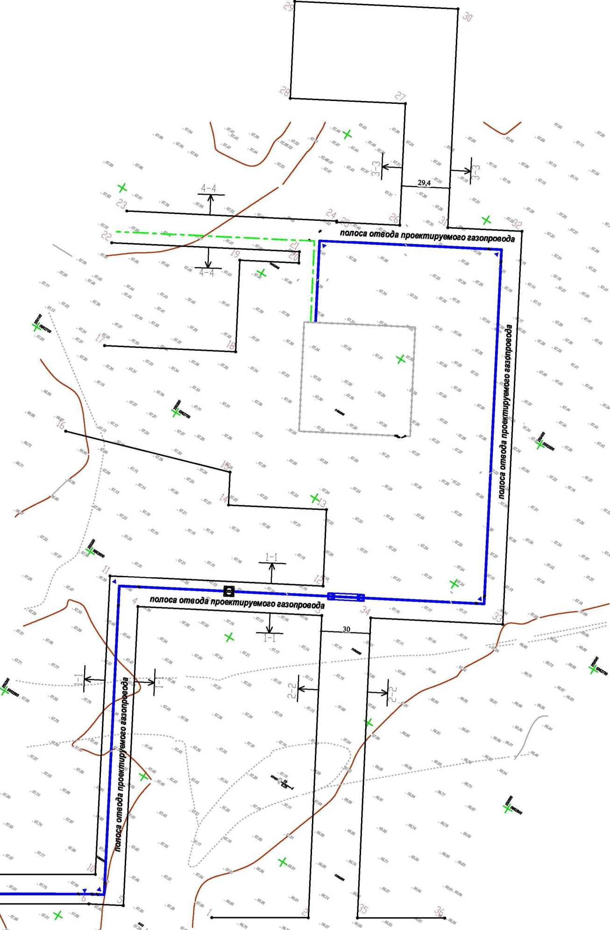
асфальтированная автомобильная дорога к комплексу по переработке птицы (без категории) * | 13*111» Ml. I.I.I. I.iiidi.m».ufri.ii|f.uij  : i j | » |  | 4 | асфальтированная автомобильная дорога к комплексу по переработке птицы (без категории) * | 111 rig 11.1 ■ t ■ г. л ■ 1 ■ I ■ 1 ■ 1 ■ 1 jy. 1 ■ 111,1 . 11 ь;  ^{v}* ⁴ ^ ¹
 | i i i i |  |  |  | % флт^шгпр
X
"Согласовано"
Пояснительная записка
- Существующие красные линии отсутствуют
- Установить красные линии по границе полосы отвода проектируемого объекта "Газопровод межпоселковый от ГРС с.п. Калиновка до комплекса по производству и переработке мяса птицы муниципального района Сергиевский Самарской области", код стройки 63/760-1, на отрезок полосы отвода (т2-тЗ, т28-т1)
проектируемого объекта "Газопровод межпоселковый от ГРС с.п. Калиновка до Существующих точек подключения муниципального района Сергиевский Самарской области", код стройки 63/759-1, а также на отрезок полосы отвода (т2-тЗ, т12-т16, т17-т20, т26-т31, т34-т35) газопровод-отвод и ГРС с.п. Калиновка муниципального района Сергиевский Самарской области, код стройки 63/314-1
УСЛОВНЫЕ ОБОЗНАЧЕНИЯ
— - Проектируемая траса газопровода межпоселковый от ГРС с.п. Калиновка до комплекса по производству и переработке мяса птицы муниципального района Сергиевский Самарской области, код стройки 63/760-1
- Отрезок проектируемой трасы газопровода межпоселковый от ГРС с.п. Калиновка до существующих
точек подключения муниципального района Сергиевский Самарской области, код стройки 63/759-1
Устанавливаемые красные линии
008/16-01-000-ПП
робоб межпоселкоВый от ГРС с.п. КалиноВка бо комплекса
избобстВу и переработке мяса птицы муниципального района
ский Самарской области, коб стройки 63/760-1
ежпоселкоВый газопроВоб
Высокого бабления (1,2 МПа)
РазбиВочный чертеж красных линий
(М 1:2000)
Стадия | Лист | Листов
ПП | 1
ООО "ТЕРРА"
